**Автоматизированная установка программного обеспечения**

Установка офисного пакета LibreOffice

Установка выполнена в виртуальной машине VirtualBox 6.1.2, операционная система: Windows 8.1 (64-bit).

**1. Загрузка установочного пакета**

Страница загрузки LibreOffice: <https://ru.libreoffice.org/download/>

LibreOffice распространяется в формате MSI.

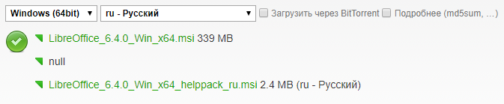

Рис. 1. Фрагмент страницы загрузки LibreOffice

Источник: собственная работа

**2. Создание установочного скрипта**

Для автоматизированной установки необходимо создать bat-файл. Содержимое файла представлено на рис. 2.

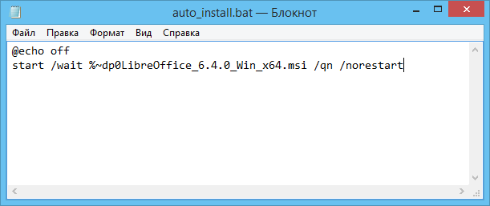

Рис. 2. Содержимое установочного скрипта

Источник: собственная работа

Команда @echo off отключает вывод команд скрипта на экран.

Команда start /wait выполняет указанную команду и ожидает, пока она завершит работу. Затем указан путь к установочному файлу. Ключ /qn запускает автоматическую установку без отображения информации о ходе установки, ключ /norestart указывает, что после установки не нужно выполнять перезагрузку компьютера.

**3. Запуск установки**

Необходимо запустить созданный bat-файл от имени администратора и дождаться окончания установки. После установки на рабочем столе появится ярлык для запуска программы. Изображение экрана с запущенной программой приведено на рис. 3.

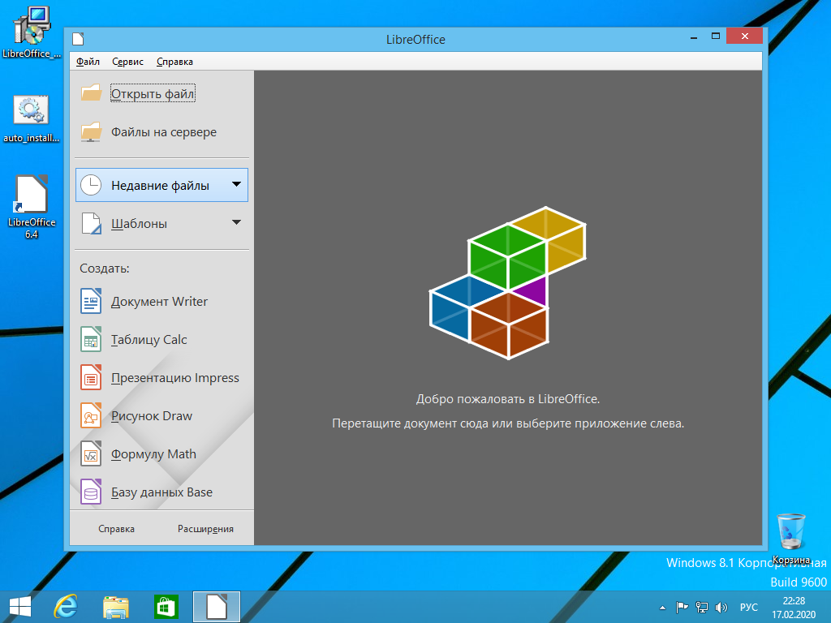

Рис. 3. Офисный пакет LibreOffice

Источник: собственная работа